Жарқайың ауданының шалғайдағы елді мекендерде тұратын балаларды жалпы білім беретін мектептерге тасымалдаудың схемасы мен тәртібін бекіту туралы
Күшін жойған
Ақмола облысы Жарқайың ауданы әкімдігінің 2018 жылғы 20 желтоқсандағы № А-12/398 қаулысы. Ақмола облысының Әділет департаментінде 2018 жылғы 21 желтоқсанда № 6959 болып тіркелді. Күші жойылды - Ақмола облысы Жарқайың ауданы әкімдігінің 2021 жылғы 15 ақпандағы № А-2/121 қаулысымен.
Ескерту. Күші жойылды - Ақмола облысы Жарқайың ауданы әкімдігінің 15.02.2021 № А-2/121 (ресми жарияланған күнінен бастап қолданысқа енгізіледі) қаулысымен.
"Автомобиль көлігі туралы" Қазақстан Республикасының 2003 жылғы 4 шілдедегі Заңының 14-бабы 3-тармағының 3-1) тармақшасына сәйкес, Жарқайың ауданының әкімдігі ҚАУЛЫ ЕТЕДІ:
1. Жарқайың ауданының шалғайдағы елді мекендерде тұратын балаларды жалпы білім беретін мектептерге тасымалдаудың схемасы осы қаулының 1, 2 - қосымшаларына сәйкес бекітілсін.
2. Қоса берілген Жарқайың ауданының шалғайдағы елді мекендерде тұратын балаларды жалпы білім беретін мектептерге тасымалдаудың тәртібі осы қаулының 3 - қосымшасына сәйкес бекітілсін.
3. Осы қаулының орындалуын бақылау аудан әкімінің орынбасары Г.М.Нұрмағамбетоваға жүктелсін.
4. Осы қаулы Ақмола облысының Әділет департаментінде мемлекеттік тіркелген күнінен бастап күшіне енеді және ресми жарияланған күнінен бастап қолданысқа енгізіледі.
Жарқайың ауданының  әкімі | М.Балпан
Жарқайың ауданы әкімдігінің
2018 жылғы "20" желтоқсандағы
№ А-12/398 қаулысына
1 - қосымша
Жарқайың ауданының шалғайдағы елді мекендерде тұратын балаларды Жарқайың ауданы білім бөлімінің "Уәлиханов орта мектебі" мемлекеттік мекемесі тасымалдаудың схемасы

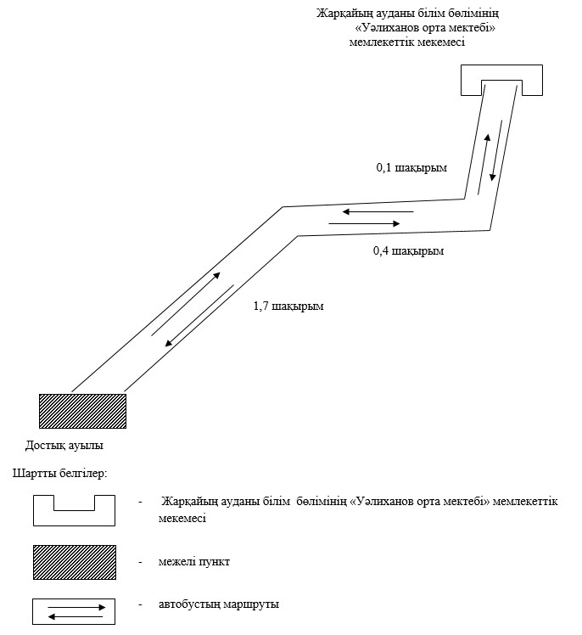

Жарқайың ауданы әкімдігінің
2018 жылғы "20" желтоқсандағы
№ А-12/398 қаулысына
2 - қосымша
Жарқайың ауданының шалғайдағы елді мекендерде тұратын балаларды Жарқайың ауданы білім бөлімінің "Октябрьдің 50 жылдығы атындағы орта мектебі" мемлекеттік мекемесі тасымалдаудың схемасы

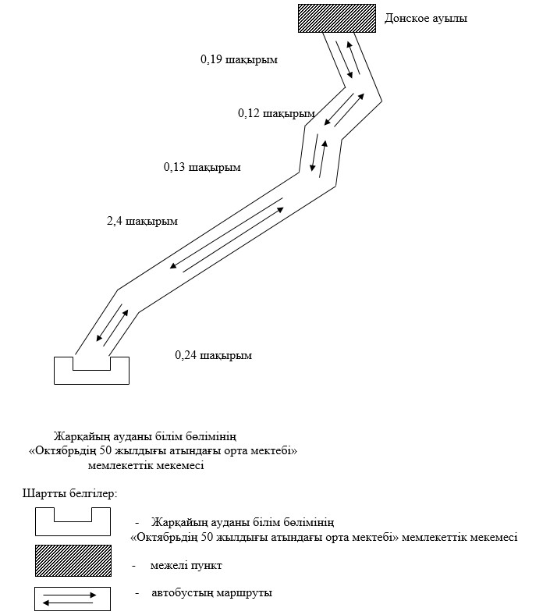

Жарқайың ауданы әкімдігінің
2018 жылғы "20" желтоқсандағы
№ А-12/398 қаулысына
3 - қосымша
Жарқайың ауданының шалғайдағы елді мекендерде тұратын балаларды жалпы білім беретін мектептерге тасымалдаудың тәртібі
1. Жарқайың ауданының шалғайдағы елді мекендерде тұратын балаларды жалпы білім беретін мектептерге тасымалдаудың тәртібі "Автомобиль көлігі туралы" 2003 жылғы 4 шілдедегі Қазақстан Республикасы Заңының 14-бабы 3-тармағының 3-1) тармақшасына сәйкес әзірленді.
2. Тасымалдаушы білім беру ұйымы болып табылады.
3. Тасымалдаулар Қазақстан Республикасы Инвестициялар және даму министрінің міндетін атқарушының 2015 жылғы 26 наурыздағы № 349 бұйрығымен бекітілген Автомобиль көлігімен жолаушылар мен багажды тасымалдау қағидаларының (Нормативтік құқықтық актілерді мемлекеттік тіркеу тізілімінде № 11550 болып тіркелген) талаптарына сәйкес жүзеге асырылады.

© 2012. Қазақстан Республикасы Әділет министрлігінің «Қазақстан Республикасының Заңнама және құқықтық ақпарат институты» ШЖҚ РМК

